Министерство науки и высшего образования Российской Федерации
Федеральное государственное бюджетное образовательное учреждение высшего образования
ТОМСКИЙ ГОСУДАРСТВЕННЫЙ УНИВЕРСИТЕТ СИСТЕМ УПРАВЛЕНИЯ И РАДИОЭЛЕКТРОНИКИ (ТУСУР)

Кафедра компьютерных систем в управлении и проектировании (КСУП)

ОТЧЕТ
Лабораторная работа № 1 по НТвП
РАЗВЕРТКА ВНУТРЕННЕЙ ИНФРАСТРУКТУРЫ РАЗРАБОТКИ

Доцент кафедры КСУП
__________ Горяинов А. Е.
«16» октября 2020 г.
Студент гр. 587-3
___________ Дудик Н.А.
«16» октября 2020 г.

Томск
2020
1 Структура файлов репозитория в ветке develop
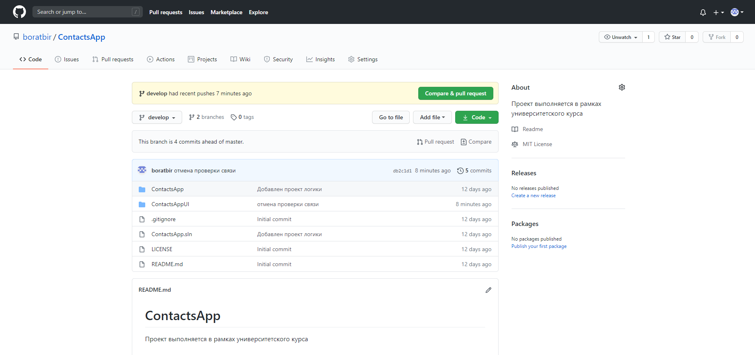
Рисунок 1 - Структура файлов репозитория в ветке develop

2 Текущая история коммитов ветки develop
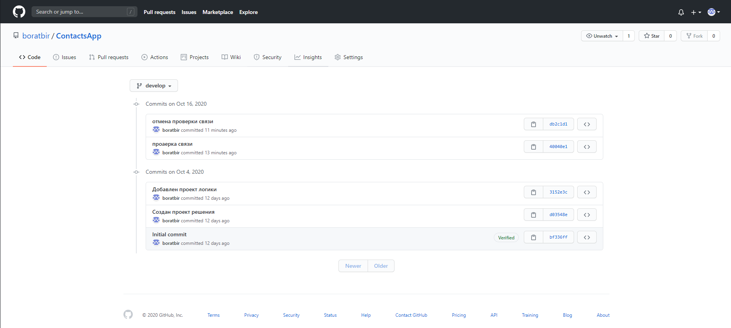
Рисунок 2 – Текущая история коммитов ветки develop

